Đặc tả yêu cầu phần mềm Sketch2Life
Biểu mẫu SRS hiện trạng hệ thống
Trường | Giá trị
Mã tài liệu | SRS-S2L-001
Phiên bản | 0.1 | working baseline for review
Ngày lập | 15/09/2026
Trạng thái | Cần review và xác nhận phạm vi
Snapshot nguồn | docs/CURRENT_SYSTEM_STATE.md | 11/09/2026
Checkout tham chiếu | codex/feat-018-contract-plan
Đối tượng đọc | Project owner, team, reviewer, người tích hợp
Phân loại | Tài liệu nội bộ | synthetic và fixture data only

Tài liệu này chuyển snapshot hiện trạng Sketch2Life thành một biểu mẫu SRS có thể chỉnh sửa. Nó mô tả product boundary, requirements, contract, flow và tiêu chí nghiệm thu theo những gì repository hiện có; các phần chưa được nối thành production vertical slice được gắn trạng thái rõ ràng.
Mục đích sử dụng: dùng làm baseline để review phạm vi, phân biệt evidence fixture với production readiness, và ghi nhận các quyết định cần phê duyệt trước khi triển khai tiếp.

1 Tóm tắt và mục đích
Sketch2Life biến bản vẽ và lời kể của trẻ thành một trải nghiệm học tập ngắn, sau đó chuyển trẻ sang một hoạt động Montessori ngoài màn hình và thu feedback từ người lớn. Hệ thống không phải generic image generator: bản vẽ gốc phải được bảo toàn, suy luận AI phải có human review, activity phải qua các luật xác định, và Gate B phải khóa identity/version trước khi nội dung số hoặc activity vật lý được sử dụng.
Kết luận hiện trạng: repository đang ở giai đoạn foundation với nhiều boundary, contract, fixture và standalone workstream đã được harden; chưa phải sản phẩm end-to-end production-ready.
Trạng thái | Ý nghĩa trong tài liệu
Implemented / boundary | Có code hoặc boundary đang chạy local; chưa mặc định là production.
Offline / fixture-only | Có harness, fixture, in-memory hoặc standalone package để kiểm thử.
Accepted architecture | Đã là quyết định kiến trúc nhưng cần integration/evidence trước khi triển khai.
Planned / open | Chưa wire, còn phụ thuộc approval, benchmark, môi trường hoặc quyết định tiếp theo.

2 Phạm vi sản phẩm và tác nhân
Tác nhân | Trách nhiệm | Trạng thái
Child | Không có account độc lập; dùng supervised session để vẽ, kể, xem experience và bắt đầu activity. | Trong fixture flow
Parent | Xác thực, consent/supervision, xác nhận hoặc sửa Gate A, duyệt Gate B và gửi feedback. | Account model đã quyết định; UI/auth chưa wire
Guide | Review Montessori, activity/objective identity/version, supervision và feedback. | Account model đã quyết định; UI/auth chưa wire
Backend | Giữ business truth, session/artifact/job state, validation, authorization, provenance và provider adapters. | Boundary/fixture hiện có; persistence còn mở
AI providers | Lightning cho dev/fixture; Runpod là production target qua AiGateway. | Provider boundary; model profile còn benchmark-gated

2.1 Trong phạm vi
- Android-only React Native app với child, parent và guide modes trong một application.
- Backend modular monolith theo clean architecture: application/domain/contracts/interfaces/infrastructure.
- Multimodal understanding, Gate A, P1 deterministic filter, Gate B, original-art renderer, learning-media cache/fallback, handoff và feedback.
- Versioned contracts, immutable source/derived artifact lineage, stale-version và idempotency semantics.
- Fixture/contract-driven evidence làm baseline cho Integration Sprint.

2.2 Ngoài phạm vi hoặc chưa sẵn sàng production
- Firebase ID-token verification middleware, role/authorization persistence và parent/guide sign-in UI.
- Camera/image picker/microphone capture, consent UX, backend session repository, migrations và persistence adapter.
- S3/MinIO adapter, Redis/RQ worker, job resource API, retention/deletion job và observability production.
- Runpod production adapter, model-profile freeze, live video generation, signed APK/AAB và Play Console release.
- Qualified Montessori catalog: records hiện là synthetic/provisional và production_eligible=false.

3 Hiện trạng hệ thống
Các nhãn trong bảng dưới đây phản ánh snapshot hiện tại, không phải cam kết tiến độ. Những workstream đã pass test offline vẫn cần integration evidence trước khi được xem là production capability.
Vùng hệ thống | Bằng chứng hiện có | Maturity
Governance / context / security | Validators và context harness chạy local | Boundary/local
Backend | FastAPI health/live-fixture route, typed contracts, P1 admission/compiler và provider guard | Boundary/fixture
Mobile | Android React Native fixture flow, optional live-fixture call, auth port, Pixi protocol boundary | Fixture UI
P1 Montessori | 100 MVP activities, 20 golden activities, deterministic rules, ExperienceSpec, Gate B integrity | Offline; provisional
P2 understanding | Media validation, ASR/VLM contracts, fixtures và Lightning synthetic route | Offline/dev
P3 renderer | PixiJS + GSAP package, closed Motion DSL, provenance và fallback | Standalone package
P4 learning media | Cache-first resolver, reviewed identity check, typed fallback/block, replay | Offline/in-memory
Runtime integration | FEAT-015 fixture flow và FEAT-016 in-memory session/job semantics | Test harness
Production infra / release | Compose và Android skeleton; chưa wire auth/DB/storage/worker/signing | Chưa wire

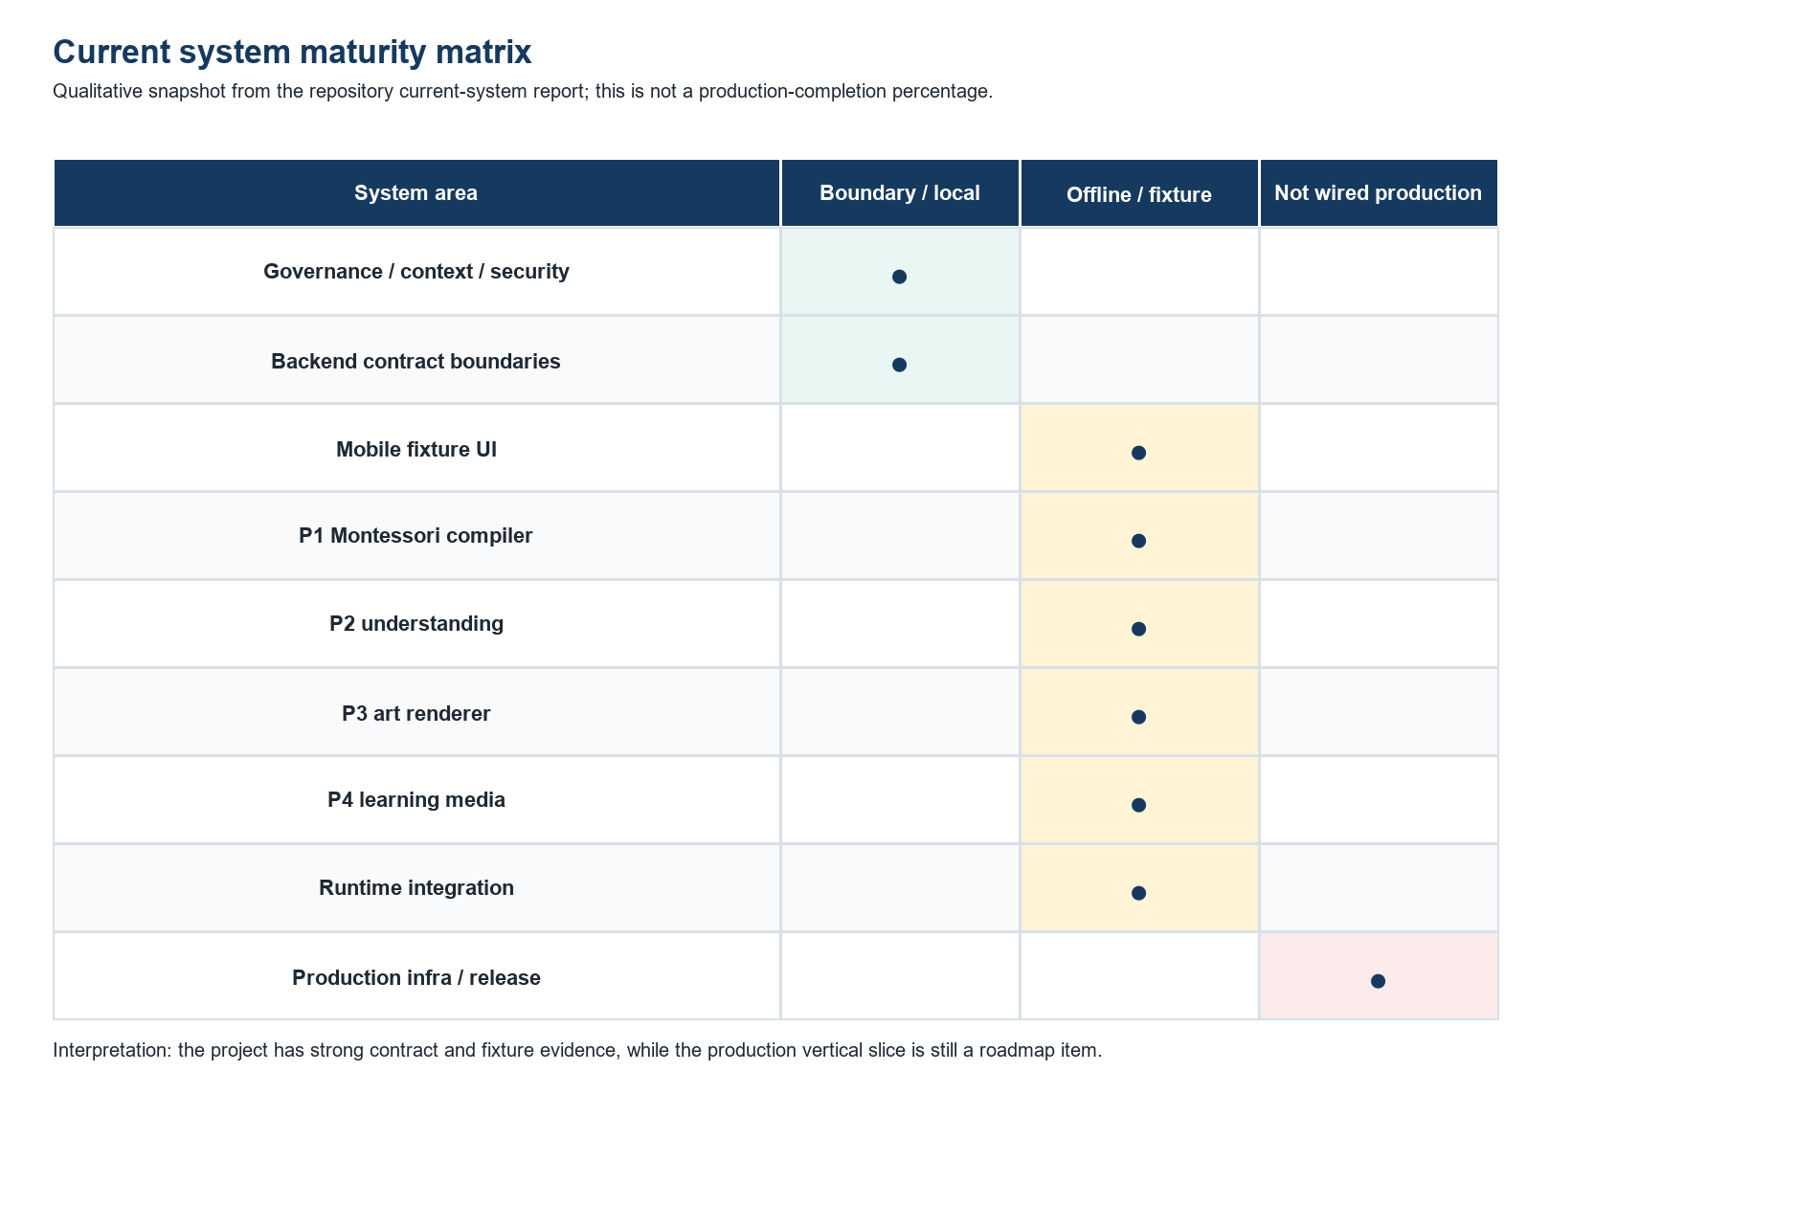
Hình 1. Ma trận hiện trạng theo vùng hệ thống

3.1 Repository boundary
- apps/mobile: presentation và device adapters; không giữ business truth.
- backend/src/sketch2life: Python modular monolith gồm domain, application, contracts, interfaces và infrastructure.
- packages/contracts: language-neutral versioned schemas và fixtures.
- packages/domain-montessori và packages/domain-experience: domain/spec boundary và catalog fixtures.
- packages/art-renderer: PixiJS/GSAP original-art renderer độc lập.
- features/: plan, approval, context, evidence và fixture isolation.

4 Kiến trúc và topology
Kiến trúc được tổ chức theo dependency direction: interface adapters đi vào application use cases và ports; application phụ thuộc domain; infrastructure implement ports; contracts được version hóa ở boundary. Modular monolith là boundary đầu tiên, chỉ tách service khi có evidence về scale, ownership hoặc reliability.
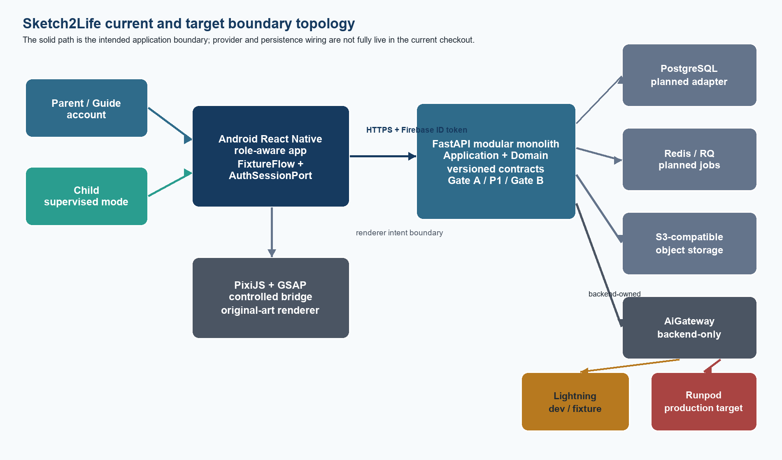
Hình 2. Topology boundary hiện tại và mục tiêu đã được chấp nhận
Đường mobile chỉ đi qua backend HTTPS. Mobile không gọi Lightning, Runpod, S3 hoặc database trực tiếp. Firebase chỉ cung cấp Authentication; backend mới là nơi verify identity và quyết định authorization.

4.1 Baseline platform
Hạng mục | Baseline
Client | Bare React Native + TypeScript; Android-only; com.sketch2life.mobile
Android | minSdk 29; targetSdk 36; compileSdk 37
Backend | Python 3.12+; FastAPI + Pydantic boundary
Async progress | Bounded HTTP polling; bắt đầu khoảng 2 giây, backoff tối đa 10 giây, dừng ở terminal state
Identity | Firebase Authentication cho parent/guide; backend verify token
Data | PostgreSQL + S3-compatible storage + Redis/RQ là target adapters
AI | Lightning dev/fixture; Runpod production target qua AiGateway

5 Luồng nghiệp vụ chính
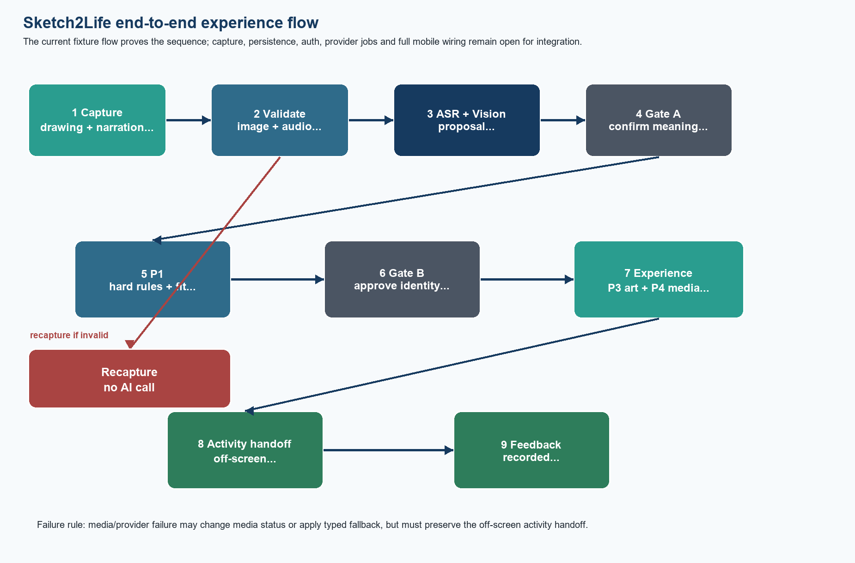
Hình 3. Luồng end-to-end từ capture đến feedback
Bước | Behavior và rule | Maturity
Capture | Nhận drawing và narration trong supervised session; current capture UI/device path chưa hoàn chỉnh. | Planned
Media validation | Đọc bounded snapshot, hash source, inspect PNG/WAV, trả PASS hoặc RECAPTURE với reason ổn định. | Implemented / fixture
Understanding | ASR + vision tạo proposal; live route hiện dừng trước Gate A. | Fixture/dev
Gate A | Adult xác nhận hoặc sửa meaning; semantic anchors phải có claim provenance. | Fixture/runtime
P1 | Deterministic safety, age/readiness, prerequisite, material, supervision và policy chạy trước model selector. | Offline
Gate B | Adult/guide duyệt activity identity/version và learning-objective identity/version đồng thời. | Fixture/runtime
Experience | P3 original-art animation và P4 reviewed media/cache/fallback; hai artifact giữ riêng. | Standalone/offline
Handoff + feedback | Ready session phải dẫn đến off-screen activity và feedback; failure media không được xóa handoff. | Fixture/runtime

5.1 Live understanding dev boundary
Route hiện có: POST /v1/live-understanding. Mobile synthetic client gửi mode=live-lightning, fixture_id, session_id, expected_session_version và request_id tùy chọn. Route parse request với extra=forbid, reject provider khác lightning_dev, reject expected version khác 1 bằng STALE_SESSION_VERSION, load synthetic fixture, chạy media validation rồi tạo ASR/vision proposal.
Route này chưa tạo backend session aggregate, chưa persist artifact, chưa gọi P1/Gate B, chưa queue job và chưa verify Firebase trong router. Vì vậy đây là dev smoke boundary, không phải public production API.

6 State machine và version semantics
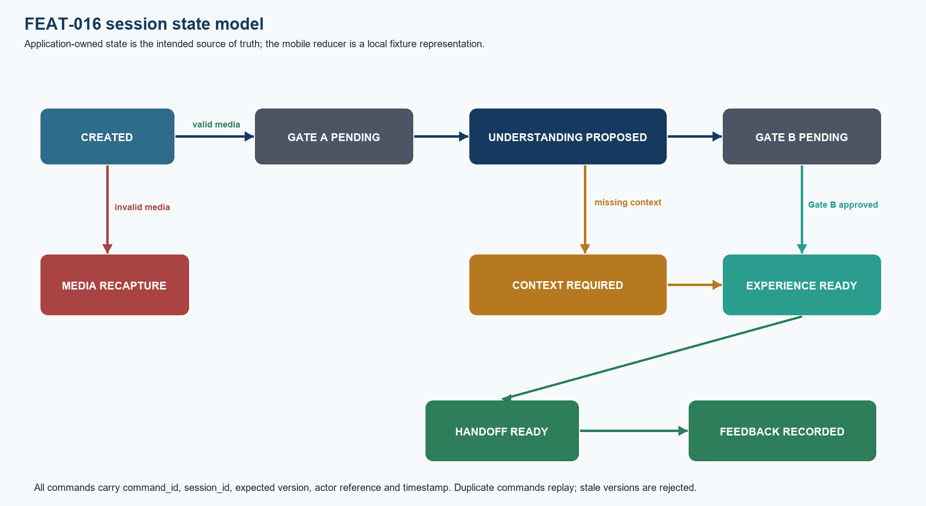
Hình 4. Session state model trong FEAT-016 runtime fixture
State | Transition rule | Control
CREATED | Valid media -> GATE_A_PENDING; invalid media -> MEDIA_RECAPTURE | Session init
GATE_A_PENDING | Chờ adult confirmation/correction | No bypass by navigation
UNDERSTANDING_PROPOSED | Proposal đủ context -> Gate B; thiếu context -> CONTEXT_REQUIRED | Application handler
GATE_B_PENDING | Chờ activity/objective identity/version approval | Exact refs required
EXPERIENCE_READY | Compile immutable ExperienceSpec và prepare media/renderer | Fit + continuity
HANDOFF_READY | ActivityHandoff READY hoặc typed blocked state | Handoff preserved
FEEDBACK_RECORDED | Feedback đã được ghi nhận; terminal state | No overwrite

- Cùng command_id replay -> trả lại snapshot tương ứng, không tăng version lần hai.
- Expected session version cũ -> reject STALE_SESSION_VERSION.
- Job completion/cancellation lệch version -> reject; terminal job không bị ghi đè.
- Renderer sequence không tăng đơn điệu -> bỏ qua; Gate A/B không được bypass bằng local flag.

6.1 Contract và provenance envelope
Nhóm | Field / contract | Rule
Identity | contract_name, contract_version, session_id, expected_session_version | Backend contracts authoritative
Artifact | artifact_id, artifact_version, source_artifact_ids[], created_at | Original immutable; derivative traceable
Provenance | model, config, adapter version, actor, reason, hash/version | Required where relevant
Media | SourceMediaReferenceV1, validation decision, SHA-256, bounded signals | Hash required when AVAILABLE
P1 / Gate B | ActivityTemplateV1, ExperienceSpecV1, IntegrationGateDecisionV1, ActivityHandoffV1 | Exact identity/version/hash
Learning media | cache key, reviewed asset identity, fallback_type, generation_called | Cache HIT -> READY; non-READY has reason

7 Functional requirements
Các requirement dưới đây được tách thành capability đã có evidence, capability fixture/offline, và target cần integration. Reviewer nên cập nhật cột status khi có approval hoặc evidence mới.
ID | Yêu cầu | Maturity | Traceability
FR-001 | Hệ thống phải mở supervised session cho child và giữ session version để chống stale command. | Planned / fixture model | FEAT-016 contracts; backend session chưa persist
FR-002 | Hệ thống phải validate image/audio trước AI; invalid media phải trả recapture reason và không gọi AI. | Implemented / fixture | media_validation.py; FEAT-015 invalid_media_recap
FR-003 | Hệ thống phải lưu original child media immutable và gắn SHA-256 khi source AVAILABLE. | Contract rule | CURRENT_SYSTEM_STATE 3, 8.2
FR-004 | Hệ thống phải tạo ASR/vision proposal từ source đã PASS và trả typed failure khi provider/schema lỗi. | Fixture/dev | understanding contracts; live-understanding
FR-005 | Hệ thống phải yêu cầu Gate A xác nhận/correct semantic meaning trước P1. | Fixture/runtime | fixtureFlow; P1ExperienceCompiler
FR-006 | P1 phải chạy hard rules về safety, age/readiness, prerequisite, material, supervision và policy trước model selection. | Offline implemented | p1_experience.py; ADR/product invariants
FR-007 | Gate B phải khóa đồng thời activity identity/version và learning-objective identity/version. | Fixture/runtime | IntegrationGateDecisionV1; FEAT-015
FR-008 | ExperienceSpec phải immutable, có canonical hash, fit evaluation và strict continuity. | Offline implemented | ExperienceSpecV1; P1 compiler
FR-009 | Original-art animation phải dùng source artifact/provenance và fallback whole-drawing khi extraction/mask lỗi. | Standalone package | packages/art-renderer/src
FR-010 | Learning media phải resolve exact cache key và reviewed identity; miss/stale/corrupt/unsafe trả typed fallback/block. | Offline/in-memory | learning_media_resolver.py
FR-011 | Media/provider failure không được loại bỏ off-screen activity handoff. | Fixture evidence | FEAT-015 cache_miss_fallback, blocked_learning_media
FR-012 | Ready session phải đi qua Activity Bridge, start activity và feedback trước terminal completion. | Fixture/runtime | fixtureFlow sequence v4->v6
FR-013 | Backend phải verify Firebase ID token và map role/relationship trước authorization. | Planned | ADR-0005; auth adapter chưa wire
FR-014 | Mobile phải chỉ gọi backend HTTPS và poll backend job resource với bounded backoff. | Accepted architecture | ADR-0004; contracts integration
FR-015 | Backend phải sở hữu storage, retention/deletion và artifact access; mobile không nhận S3/provider credentials. | Planned / security | AGENTS.md; ADR-0005
FR-016 | Runpod production provider phải được nối sau benchmark/profile freeze qua AiGateway, không thay đổi domain/application. | Planned | ADR-0003/0005; benchmark gate

8 Non-functional requirements
ID | Quality area | Requirement | Evidence / source
NFR-001 | Clean architecture | Domain không import UI/framework/ORM/queue/provider SDK; infrastructure implement ports. | Architecture validators
NFR-002 | Contract integrity | Boundary schemas versioned; mobile types generated/derived, không tự định nghĩa business truth. | CONTRACTS_AND_INTEGRATION
NFR-003 | Provenance | Derived/generated artifact phải tham chiếu source IDs, version, hash, config, actor/reason. | Product invariants
NFR-004 | Idempotency | Duplicate command không tăng version; stale async result không mutate state mới. | FEAT-016 runtime
NFR-005 | Resilience | Typed failure/fallback; media failure không phá handoff. | FEAT-015 scenarios
NFR-006 | Security boundary | No .env/credentials/real child data; Firebase Auth-only; provider secret backend-only. | AGENTS.md; ADR-0005
NFR-007 | Progress transport | Polling bắt đầu khoảng 2 giây, backoff tối đa 10 giây, dừng terminal/background; SSE/WebSocket cần ADR. | CONTRACTS_AND_INTEGRATION
NFR-008 | Platform | Android-only; com.sketch2life.mobile; minSdk 29; target 36; compile 37. | ADR-0004
NFR-009 | Testability | Mỗi workstream chạy bằng synthetic fixture/versioned contract; evidence lưu trong feature folder. | ADR-0006; governance
NFR-010 | Production eligibility | Catalog/activity/objective/asset chỉ dùng production sau review/benchmark/approval; current records provisional. | P1/Gate B rules

9 Security privacy và data handling
ID | Security / privacy rule | Maturity
SEC-001 | Không commit .env, token, service account, signing key, seed account hoặc real child data. | Mandatory
SEC-002 | Firebase chỉ dùng Authentication; cấm Storage, Firestore và Realtime Database. | Mandatory
SEC-003 | Mobile không chứa endpoint/credential của S3, Lightning, Runpod hoặc database. | Mandatory
SEC-004 | Object storage do backend ports sở hữu; mobile dùng short-lived backend-controlled references. | Target architecture
SEC-005 | Handbook/workbook originals và rendered extracts ở local external reference, không publish. | Mandatory
SEC-006 | Evidence chỉ lưu hash/metadata bounded; không lưu raw image, prompt, model output, token, signed URL hoặc provider headers. | Mandatory
SEC-007 | Consent, least privilege, retention và deletion phải được thể hiện trong session/artifact design trước production. | Planned

10 Acceptance matrix
Đây là các scenario hiện có trong fixture/evidence. Cột review result là phần nhóm có thể cập nhật khi nối production vertical slice.
Scenario | Expected result | Review result
happy_cache_hit | READY_FOR_OFFSCREEN_ACTIVITY; handoff=true | [ ] Reconfirm in integrated runtime
modality_conflict_requires_gate_a | Giữ claims; GATE_A_REQUIRED | [ ] Reconfirm
no_eligible_activity_add_context | CONTEXT_REQUIRED | [ ] Reconfirm
cache_miss_fallback | Fallback typed; handoff preserved | [ ] Reconfirm
blocked_learning_media | Media blocked; handoff preserved | [ ] Reconfirm
asset_integrity_failure | Reject hash/manifest | [ ] Reconfirm
invalid_media_recap | Recapture; no AI call | [ ] Reconfirm
stale_gate_or_completion | Reject stale version | [ ] Reconfirm

10.1 Verification checklist
- [ ] Repository security validator passes before commit/push.
- [ ] Contract registry V1 is frozen and duplicate ASR/vision generations are reconciled.
- [ ] Firebase auth verification and role authorization have fixture evidence.
- [ ] Session/artifact/job repository, storage adapter, queue worker and polling endpoint have one vertical-slice evidence.
- [ ] Pixi bridge event registry matches fixture lifecycle and full mobile playback is demonstrated.
- [ ] Learning media review, fallback, retention and deletion are verified without real child data.
- [ ] Android debug APK and later signed release artifacts are proven on approved API levels.

11 Traceability và roadmap
Trace target | Repository source
Product purpose / invariants | docs/context/PROJECT_CONTEXT.md; docs/CURRENT_SYSTEM_STATE.md sections 1 and 3
Current implementation snapshot | docs/CURRENT_SYSTEM_STATE.md sections 4, 5, 6, 8, 11, 12
Source authority boundary | docs/context/SOURCE_REGISTER.md
Clean architecture | docs/architecture/OVERVIEW.md; BASE_PROJECT_STRUCTURE.md; DEPENDENCY_RULES.md
Contract / polling rules | docs/architecture/CONTRACTS_AND_INTEGRATION.md
Android / private AI boundary | docs/adr/ADR-0004-android-only-private-ai-boundary.md
Auth / release / provider | docs/adr/ADR-0005-auth-release-and-ai-provider-strategy.md
Parallel workstream boundary | docs/adr/ADR-0006-parallel-sprint-allocation.md
Offline integration evidence | features/FEAT-015-integration-readiness-review/
Runtime semantics | features/FEAT-016-runtime-integration/
Current system documentation | features/FEAT-019-current-system-documentation/

11.1 Dependency-driven next steps
- Freeze shared contract registry V1, resolve ASR/vision generation split và reconcile Pixi bridge event registry.
- Install Android SDK and prove blank debug APK on API 29/36.
- Complete Firebase Authentication adapter/backend verification with fixtures.
- Create application-owned session/artifact/job/auth API vertical slice.
- Wire PostgreSQL, S3-compatible storage và Redis/RQ through ports/provenance rules.
- Connect P2 -> Gate A -> P1 -> Gate B -> P3/P4 -> handoff in one approved vertical slice.
- Benchmark Lightning dev, then benchmark/freeze Runpod production profile.
- Add privacy/retention/deletion, redacted observability, CI security/type/test gates and signed Android release.

12 Open decisions và review form
ID | Câu hỏi cần quyết định | Người / evidence
OD-001 | Contract registry V1: chọn generation ASR/vision nào làm shared authority? | Owner + architecture review
OD-002 | Pixi bridge event registry: reconcile protocol messages với fixture lifecycle. | Renderer + mobile review
OD-003 | Exact model profiles / revisions / compute profiles sau benchmark. | AI evidence + owner approval
OD-004 | PostgreSQL/S3/Redis/RQ migration và persistence boundary cho Integration Sprint. | Separate integration allocation
OD-005 | Consent, retention, deletion và privacy UX trước khi nhận real child data. | Security/privacy review
OD-006 | Catalog/activity/objective qualification để chuyển production_eligible=true. | Montessori review

12.1 Sign-off
Vai trò | Tên / chữ ký | Ngày | Kết quả
Product owner | Tên: ______________________________ | Ngày: __________ | [ ] Approved [ ] Changes requested
Architecture reviewer | Tên: ______________________________ | Ngày: __________ | [ ] Approved [ ] Changes requested
Security reviewer | Tên: ______________________________ | Ngày: __________ | [ ] Approved [ ] Changes requested
Montessori reviewer | Tên: ______________________________ | Ngày: __________ | [ ] Approved [ ] Changes requested

Ghi chú review: ____________________________________________________________________________________
________________________________________________________________________________________________
________________________________________________________________________________________________

Phụ lục A Form cập nhật requirement
Dùng mẫu này khi thêm hoặc thay đổi requirement. Mọi thay đổi behavior phải đi kèm source/contract, approval, evidence và status cập nhật.
Trường | Nội dung điền
Requirement ID | FR-____ / NFR-____ / SEC-____
Tên requirement | ____________________________________________________________
Mô tả | ____________________________________________________________  ____________________________________________________________
Actor / trigger | ____________________________________________________________
Precondition | ____________________________________________________________
Expected result | ____________________________________________________________  ____________________________________________________________
Status | [ ] Implemented [ ] Fixture-only [ ] Accepted architecture [ ] Planned [ ] Open
Contract / source | ____________________________________________________________
Acceptance evidence | ____________________________________________________________
Approval | Approver: _____________________ Date: __________ Decision: __________

Phụ lục B Nguyên tắc đọc tài liệu
- Current/implemented không đồng nghĩa production-ready.
- Fixture-only là evidence có thể tái lập, không phải live provider hoặc production infrastructure.
- Accepted architecture là quyết định định hướng; implementation vẫn cần feature plan và approval riêng.
- Mọi derived artifact phải giữ provenance; original child media không bị thay thế âm thầm.
- Khi có mâu thuẫn, ưu tiên direct task, ADR/decision đã approved, source/evidence hiện tại, rồi mới đến external reference.

